ЕДИНАя ЦИФРОВАЯ ПЛАТФОРМА В СФЕРЕ ЗАНЯТОСТИ И ТРУДОВЫХ ОТНОШЕНИЙ
«РАБОТА В РОССИИ»

Инструкция по подаче заявления на оказание меры государственной поддержки по профессиональной ориентации граждан в целях выбора сферы деятельности (профессии), трудоустройства, прохождения профессионального обучения и получения дополнительного образования

Авторизация пользователей

Авторизация соискателя на Портале
Для начала работы с Порталом соискателю необходимо авторизоваться. Для этого:
- Перейдите на страницу портала и нажмите на кнопку «Войти», расположенную в правом верхнем углу страницы (рисунок 1).
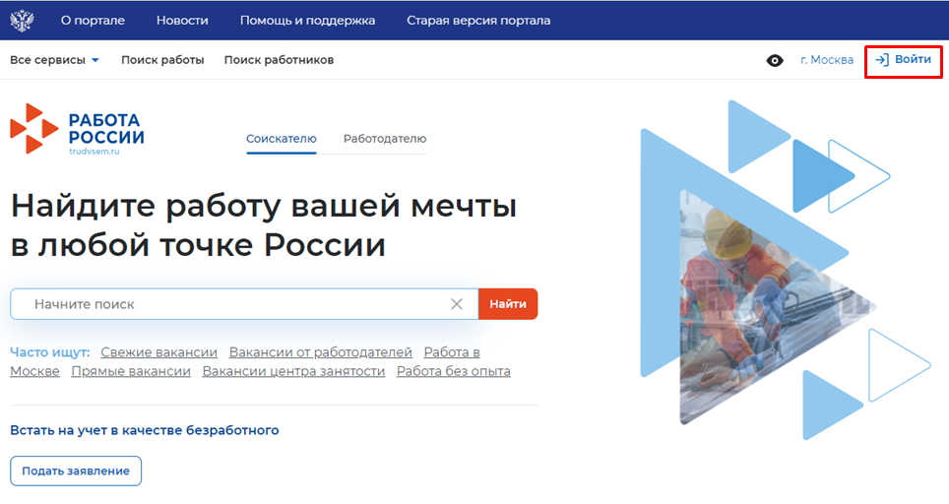
Рис.1 – Авторизация на Портале

- Выберите тип авторизации «Войти через портал «Госуслуги» (рисунок 2).
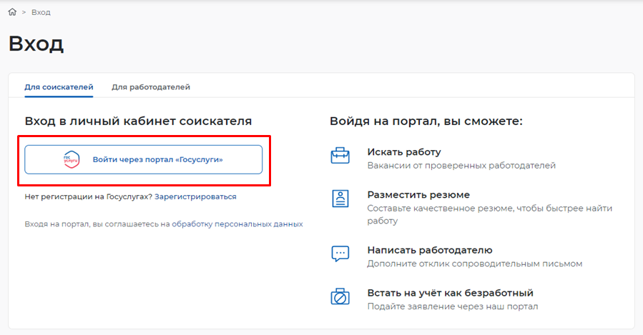
Рис.2 – Авторизация на Портале

- На открывшейся странице введите почту и пароль соискателя и нажмите на кнопку «Войти» (рисунок 3).
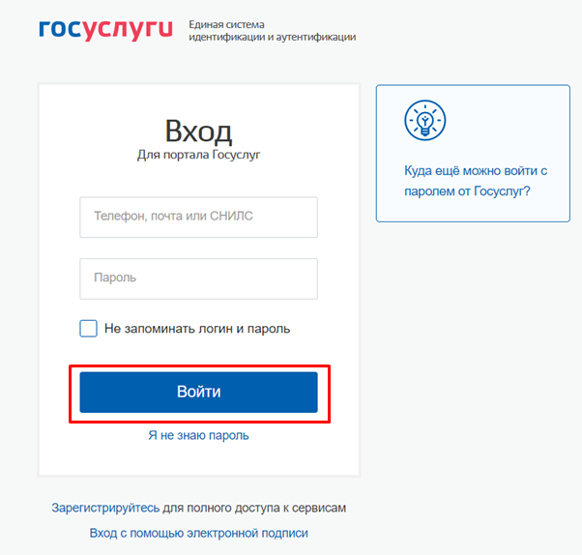
Рис.3 – Авторизация на Портале

- На странице входа выберите пункт «Частное лицо» (рисунок 4).
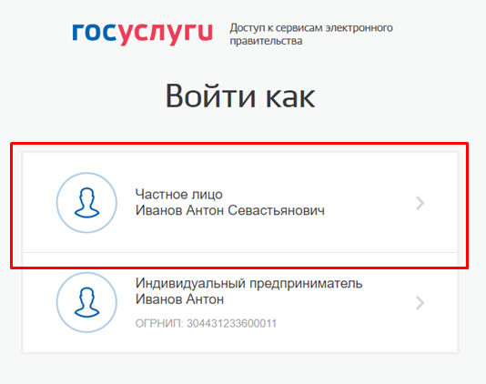
Рис.4 – Авторизация на Портале

- В случае появления окна с предупреждением нажмите на кнопку «Все равно отправить» (рисунок 5).
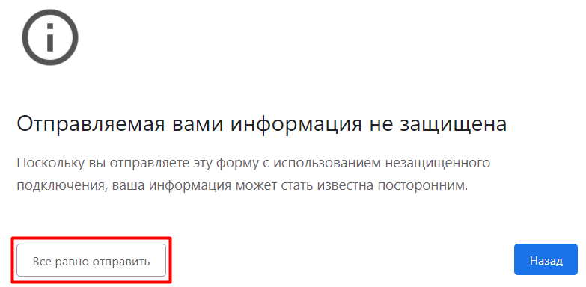
Рис.5 – Окно с предупреждением

- Откроется главная страница ЛК соискателя.

Подача заявления на предоставление МЕРЫ ПОДДЕРЖКИ
Для подачи заявления на предоставление меры поддержки:

- В «Моем кабинете» выберите пункт «Все сервисы» из верхнего меню (рисунок 6).
Рис.6 – Меню портала

- Перейдите в раздел «Услуги центра занятости» и выберите пункт «Меры поддержки» (рисунок 7).
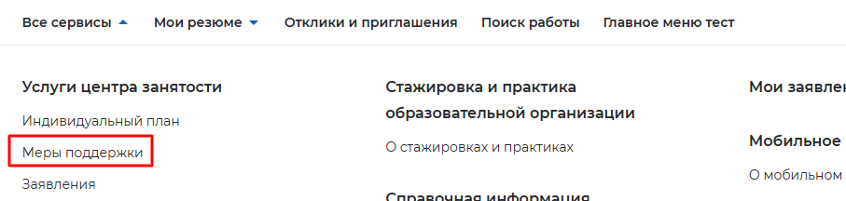
Рис.7 – Меню портала

- На странице услуг центра занятости в разделе «Организация профессиональной ориентации граждан» нажмите на кнопку «Подать заявление» (рисунок 8).
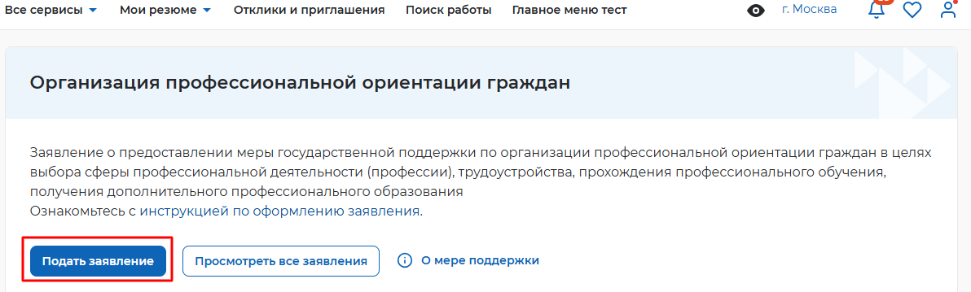
Рис.8 – Подача заявления

- На открывшейся странице отобразится форма для подачи заявления. Для удобства перехода между блоками информации используйте блок навигации, расположенный справа в форме подачи заявления (рисунок 9).
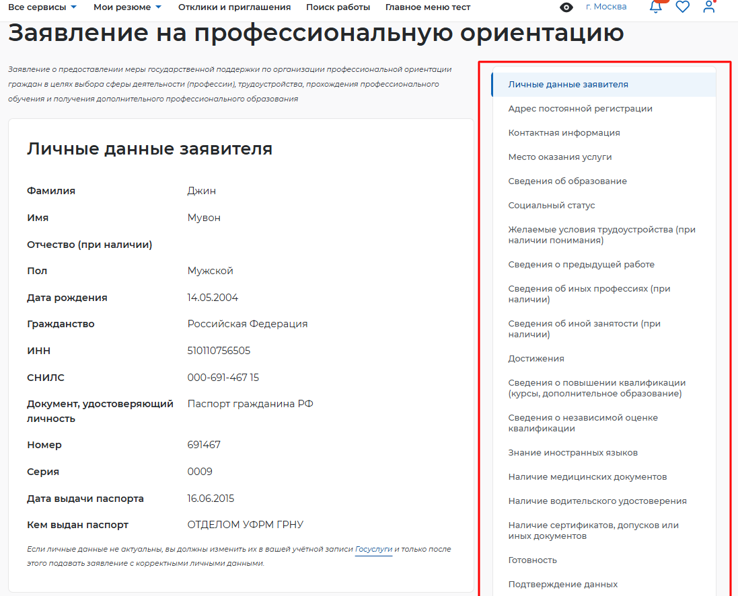
Рис.9 – Блок навигации на Портале

В форме заявления в блоке «Личные данные заявителя» проверьте сведения, переданные из вашей учетной записи Госуслуги на портал «Работа России».
Примечание: если обнаружите некорректную информацию, исправьте сведения на Госуслугах в вашем личном кабинете. Убедитесь, что сведения на Госуслугах представлены правильно, и начните заново заполнять форму заявления на Портале (рисунок 10).
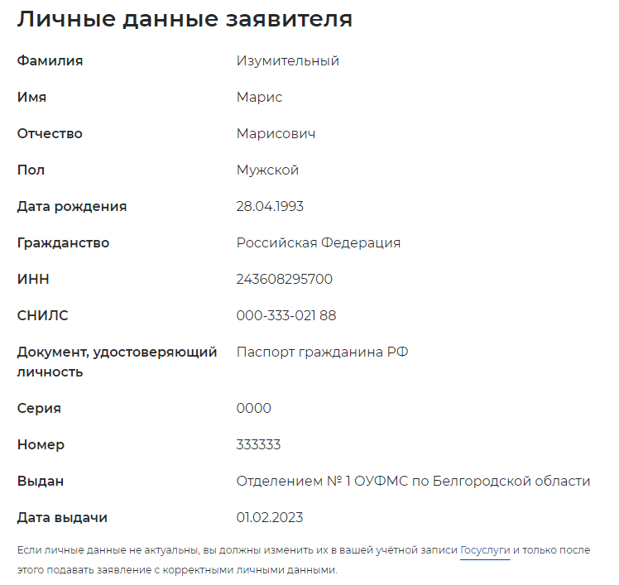
Рис.10 – Данные о заявителе

- В блоке «Адрес постоянной регистрации» заполните данные о регистрации (рисунок 11).

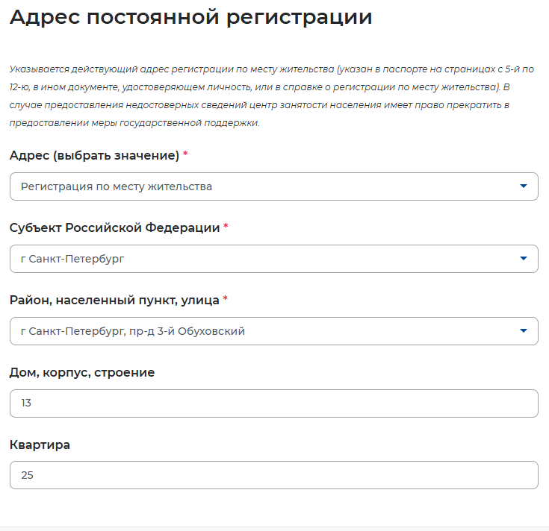
Рис.11 – Данные о заявителе

- Поля в блоках «Контактная информация» и «Место оказания услуги» так же доступны для редактирования (рисунок 12).
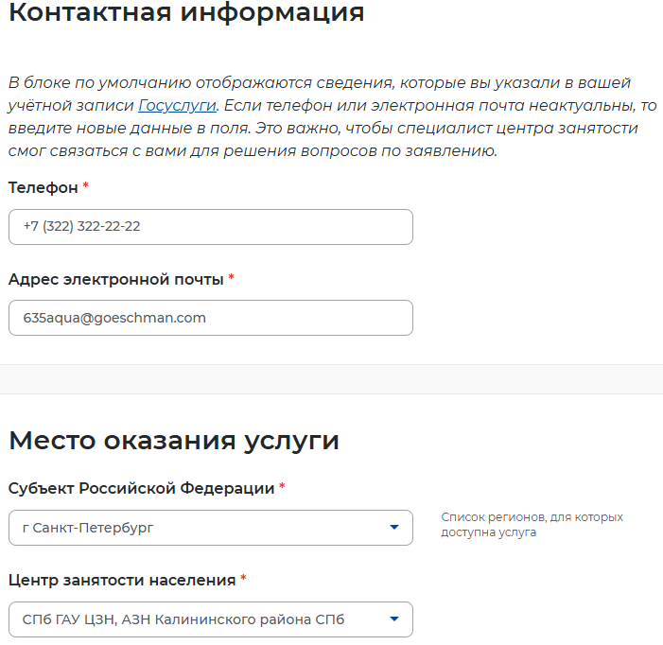
Рис.12 – Данные о заявителе

- В блоке «Сведения об образование» заполните информацию об образовании.

- В блоке «Социальный статус» при необходимости укажите ваш социальный статус (рисунок 13).
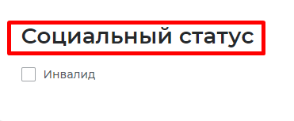
Рис.13 – Данные о заявителе

- В блоке «Подтверждение данных» ознакомьтесь со всеми пунктами и проставьте отметку о согласии (рисунок 14).
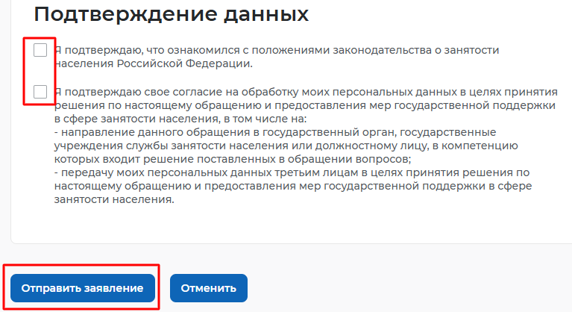
Рис.14 – Подтверждение данных

- Нажмите на кнопку «Отправить заявление».

